感恩实践课学习材料

【使用说明】

l 本材料共分为三个部分： 【法义】 、【思考】 、【练习】
l 自修方式：
1）【法义】： 阅读法义内容， 列提纲
2）【思考】： 根据思考问题逐题写下自己的心得；
3）【练习】：在小组交流前完成以下练习：感恩日记 2 篇 、因缘之网2 篇。
l 组修方式：根据【思考】部分的题目逐题讨论交流（组修流程在材料最后）。
l 班修方式： 辅导员根据 PPT 组织交流分享。
l 后续训练方式： 本课交流完后， 全体学员根据“后续练习计划 ”练习， 交流分享。

【法义】

一 、认识感恩

定义： 对拥有的一切心怀感恩， 感激所有付出的人。

佛教所说的感恩，不仅仅局限于某个具体的人或事。佛教认为，一切众生是相互依赖的，每个人的生存都离不开家庭、社会、大众 、 自然，所以要心怀感恩地面对一切。
——节选自《访谈： 中国文化中的感恩精神》

如果没有感恩心，看别人往往没感觉，甚至会心生对立，觉得世上都是敌人，都在算计你。当你带着这样的心态看人，看到谁都不欢喜，别人看到你也不欢喜。如果我们认识到， 自己每天在享受他人的给予，不仅是父母、亲戚、朋友的帮助

关爱，还有社会各行各业的人提供服务，乃至飞鸟鱼虫，都在为地球共建生态环境，就能带着感恩心看待众生，看到一切都心生欢喜。当我们以这样的心看待众生， 就会产生亲和力， 让众生欢喜， 被众生接纳 。这种和乐就是幸福的助缘。
——节选自《企业与人生》

恩田，就是对有恩于你的人， 比如父母长辈、兄弟姐妹、亲戚朋友，包括一切众生，乃至山河大地，都怀着感恩心去回报。因为我们的生活离不开他人帮助，也离不开日月天地，山川草木。正是因为这一切的存在，我们才能自在无忧地生活 。所以， 我们要以感恩心面对这一切， 尽己所能地回馈他人， 包括关爱社会，保护环境。当我们心怀感恩时，看到一切都会非常欢喜。感恩不仅是福报的源泉，本身就是一种健康、正向、让人快乐的心理。在回馈的同时， 自己当下就能受益。相反，如果不知感恩，总是带着负面心理看问题，觉得谁都欠了你，结果只能让自己痛苦。
——节选自《心灵创造幸福》

二 、为什么要修感恩心？（利益思维）

感 恩 研 究 领 域 的 领 军 人 物 罗 伯 特 · 埃 蒙 斯 的 观 点 （ Robert Emmons&Mishra,2012）， 实践感恩可以带来 8 种不同的好处， 包括：
1) 最佳收益：感恩能让我们从积极的经历中更好的人际关系：感恩可以加强我们的人际关系 。当我们真正意识到朋友和家人的价值时，我们可能会更好地对待他们 。 当我们善待他们， 他们也善待我们。
2) 更少的负面比较：表达感激会降低我们与他人比较的可能性。我们变得感恩，满足于我们所拥有的（朋友 、家人 、家庭、健康）， 并且不太可能为我们没有的东西感到难过。
3) 更少的负面情绪： 当我们表达感激之情时，我们的负面情绪可能会更少 。例如， 当我们心存感激时， 我们就不太可能感到内疚 、贪婪或愤怒。
4) 慢适应：拥有新东西的快乐能持续多久？最初，我们感到快乐， 但这种快乐不会持续很长时间。通过欣赏事物和经历的意义和价值，我们可以放慢这种

适应的速度， 让快乐的体验持续更长的时间。
5) 获得最佳收益。
6) 自我价值和自尊：感恩能提升我们的自我价值和自尊。使我们更加自信和高效 。避免自怜， 这是一种倾向于感觉受害的状态。
7) 应对压力： 感恩可以帮助我们应对压力和逆境。在最初的震惊之后，感恩可以帮助我们评估什么是生活中最重要的。
8) 帮助他人：感恩的人更有可能帮助他人。他们变得更能意识到善良和关心的行为， 并感到有必要回报。他们不太可能是拜金者， 而更可能珍惜他们所拥有的。

佛法认为 ，感恩心能给我们带来这些利益：
1) 感恩是福报的源泉
2) 使人内心调柔 、欢喜
3) 产生亲和力， 让众生欢喜， 被众生接纳， 与众生建立善缘
4) 有助于社会和谐
5) 是爱心和慈悲心的基础

三 、修习感恩

我们不是孤立地生活在这个世界，需要父母养育，需要老师教导，长大成人后，依然离不开社会大众的给予。否则，我们就要自己种田， 自己织布， 自己制造生活所需。仅仅是每天的衣食住行，我们就得到了众生多少帮助，多少付出啊。所以说， 每个众生都是对我们有恩的人， 是需要我们用感恩心回报的。
现代人比较注重“ 自我 ”的感受，而从佛法来看，这个“ 自我 ”无非是一场彻头彻尾的超级骗局。在这种感受的误导下，人们很容易将自己和世界对立起来，甚至将每个人视为潜在的敌人，导致孤独 、自闭乃至抑郁等心理疾病。如果换个角度，想着每个人都有恩于你，整个世界都在为你服务，那么，看到任何人都不会觉得陌生。

【思考】

根据相应法义内容， 思考并回答以下问题

一 、认识感恩

1. 感恩是一种怎样的心理? 佛法所说的感恩有什么特殊之处？
2. 如果没有感恩心会怎样?
3. 如何才能带着感恩心看待众生?
4. 在后面的【练习】部分，写感恩日记。小组交流时分享： 1）我的感恩日记内容； 2）这个简单的练习， 有什么作用？我需要持续做吗？为什么？

二 、为什么要修感恩

1. 佛法认为， 感恩心能给我们带来哪些利益？对于佛法所说的这些感恩的利益， 逐一结合现实人生观察， 分享案例。
2. 结合自己思考：我需要修习感恩心吗？为什么？ 写下我要修感恩心的理由。

三 、修习感恩

1. 生活中， 我通常会把身边哪些人的付出当作是理所当然的， 很少对他们生起感恩之心？请列举。
2. 生活中， 有哪些人我觉得是毫无关系的陌生人？我是以怎样的心态和表现面对这些“ 陌生人 ”的？
3. 在后面的【练习】部分， 画因缘之网。小组交流时分享： 1）我画了哪几个因缘之网？2） 通过因缘之网的练习， 我有怎样的体会？
4. 小组交流时， 组员们共同完成一个“ 因缘之网 ”的练习 。请以“我们此刻的相遇 ”为感恩的事件， 画出此事的“ 因缘之网 ”。分享： “我们此刻的相遇 ”由哪些因缘形成？ 哪些因缘特别触动我？通过这个练习， 我有何想法和感受？（请提前准备好笔和纸）

【练习】

练习 1： 感恩日记

仔细观察生活中值得感恩的人、事、物，用手机或纸笔写下来，多多益善。并评估自己对每一项的“感恩程度 ”（1-5 分， 5 分代表非常感恩） 。写完后回顾一下， 体会内心生起的感恩之心， 安住于此 30 秒。
第1天
感恩日记：
今日感恩练习心得：

第2天
感恩日记：
今日感恩练习心得：

练习 2： 因缘之网

现代社会“原子化 ”的生活，常常让人们产生一种孤立的错觉。事实上，所有的生命都紧密相连 、相互依存。
1) 请选择一个自己感恩的事物， 写在纸的中心。
2) 把成就这个事物的因缘（人 、事 、物）逐个列出来， 用线条连接， 方框表示事 、物， 圆圈表示人。
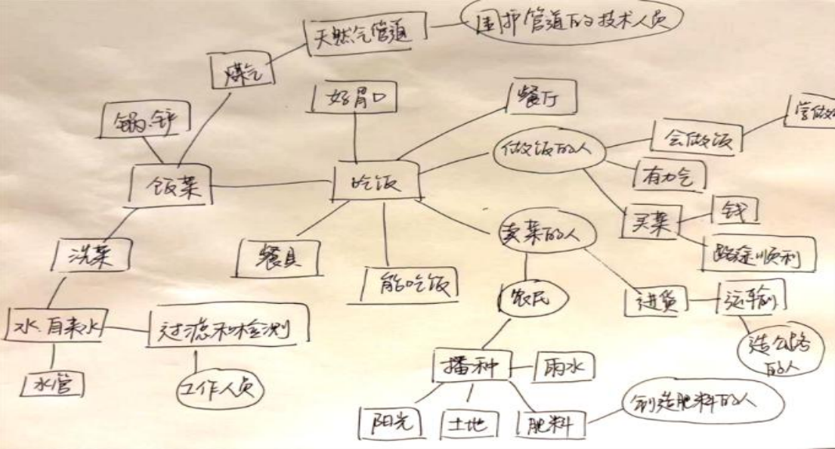
3) 每个人或事又是缘起而非独存的，再把成就他们的因缘依次列出来，形成“因缘之网 ”。
参考示例：

我的练习 1:

我的练习 2：

小组交流流程：

一 、前行： 三称本师圣号+大乘归敬颂
二 、恭听《慈经》
三 、根据以上的思考和练习题交流 、分享。
四 、一起诵读： 感恩祈愿文
感恩自然的馈赠， 感恩父母的哺育，
感恩师长的教诲， 感恩国土的滋养，
感恩众生的成就， 感恩三宝的护佑。
愿我们对拥有的一切心怀感恩， 也愿我们因感恩而乐于付出，
更愿这份感恩给众生带去慰藉， 唤醒那些尘封的心灵， 消融所有自他的隔阂，
愿人们在感恩中敞开心扉， 彼此关爱，
愿世界在感恩中充满温暖， 处处和平。
五 、 回向

后续练习计划：

 | 每日座上慈心练习 | 每日感恩练习
第一周 | 对自己修慈心-15 分钟 | 感恩日记
第二周 | 对自己修慈心-15 分钟 | 因缘之网
1 、练习要求： 座上+座下练习每周至少 5 天
2 、每日分享： 在班群分享自己每日的练习及心得
3 、每周班级交流后， 请 2-3 位同学分享本周练习心得

